互动页面弹窗功能需求说明

# 流程图：



# 互动弹窗功能是根据不同通知需求，匹配生成的目标用户，进行弹窗显示

# 具体流程：

## 一、弹窗数据生成：

### 1.配置弹窗模板相关参数

## “弹窗模板”表：

## 弹窗编号、弹窗标题、弹窗内容（内容可用代码替代空格或回车，便于内容展示）、地区代码、截止日期（模板有效期）、弹窗按钮名称1、弹窗按钮链接1、弹窗按钮名称2、弹窗按钮链接2、弹窗按钮名称3、弹窗按钮链接3（弹窗按钮最多3个）

2.线下生成包含地区代码及智能卡号的目标弹窗用户（EXCEL文件或TXT文件）

3.选择弹窗模板，上传目标弹窗用户文件，批量生成弹窗记录数据

**二、弹窗页面显示**

**（备注：所有按钮链接的URL跳转页面为其他对应活动提供，弹窗只负责展示及跳转）**

1. 单个按钮弹窗

弹窗模板配置中只填一个按钮内容。例如：简单通知，弹窗按钮名称“我知道了”，链接为空，点击完回写弹窗记录表已阅读，参考UI页面:

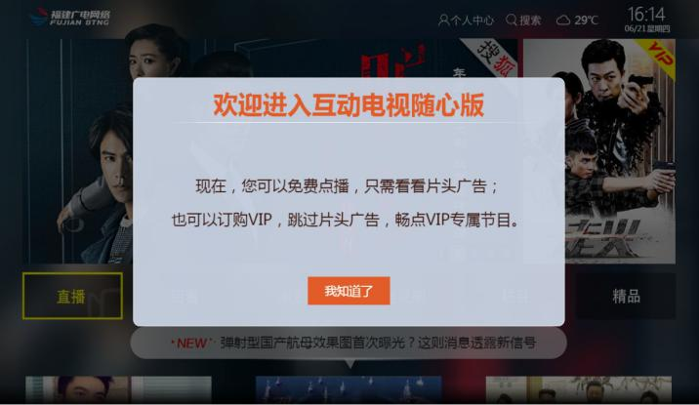

1. 两个按钮弹窗

弹窗模板配置中填两个按钮内容。例如：催费通知，弹窗按钮1名称“去支付”，链接为支付页面URL，弹窗按钮2名称“我知道了”，链接为空，点击完回写弹窗记录表已阅读，参考UI页面:

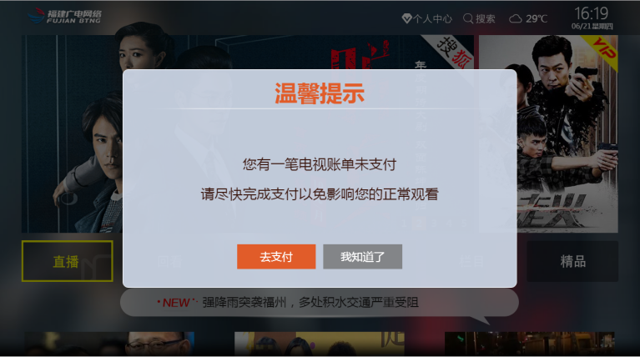

1. 三个按钮弹窗

弹窗模板配置中填三个按钮内容。例如：活动通知，弹窗按钮1名称“立即开通”，链接为开通页面URL，弹窗按钮2名称“考虑一下”，链接为空，弹窗按钮3名称“任性拒绝”，链接为空，点击完回写弹窗记录表已阅读，参考UI页面：

